1. Занурення в патерни проектування. Олександр Швець
2. У цій книзі, в порівнянні з Стівен Хольцнер (патерни для чайників), легше зрозуміти сам сенс шаблону, оскільки чітко описується проблема і її рішення, часто на прикладах з життя.

**Наскільки зміст ресурсу відповідав Вашим очікуванням щодо нього, чи коротким описам/оглядам, які дивились до початку вивчення?**

Книжка виявилася кращою ніж очікувалося, легко зрозуміти сам патерн, якщо є чітка аналогія до нього із життя, наприклад про будівельник

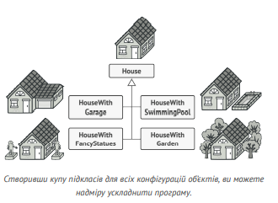

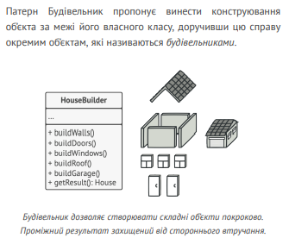

**Наскільки зрозумілими було викладення матеріалу, пояснення?**

**Чи був матеріал проілюстрований прикладами? Наскільки вдалими були ці приклади, чи вони демонстрували якісь важливі аспекти?**

Все було добре, тільки псевдокод, але можливо це теж добре, приходилось майже кожен патерн «вручну» реалізовувати.

**Чи були викладені матеріали занадто складними для розуміння, чи навпаки, занадто простими і очевидними, які не варто було так детально пояснювати?**

Це напевно від патерна залежить, одні легко йшли, інші було важко зрозуміи, але в загальному всі добре описані.

**Наскільки вдало було організовано структуру матеріалів? Чи всі потрібні передумови для розуміння певної теми були викладені перед описом цієї теми (або хоча б було посилання, де можна знайти ці передумови)?**

Для кожного патерна був опис проблем і рішення, тому тут все було ок.

**Чи не було в ресурсі якихось помилок, недоліків оформлення, застарілої інформації?**

Не помітив.

**Наскільки цікавим було вивчення тем з використанням цього ресурсу?**

Було цікаво коли виходить, паралельно на курсах з подальшим працевлаштуванням від Apriorit працювали з патернами, фасад вийшло нормально написати з другої спроби. Але в загальному по книжзі все ок.

**Наскільки корисним виявився цей ресурс?**

Достатнім для розуміння бази і для реалізації патернів для лабки.

**Загалом, що Вам сподобалось в цьому ресурсі?**

Простота і ясне пояснення проблеми.

**Загалом, що Вам не сподобалось в цьому ресурсі?**

Псевдокод, потрібно його адаптувати на плюси, не завжди це адекватно виходило, але напевно проблема не в книзі)

**Чи рекомендували б Ви вивчення цього ресурсу іншим студентами з приблизно таким самим рівнем початкових знань?**

Так, є і англійська версія, і українська. Є ще опис структур даних, кроки реалізації, преваги та недоліки, сумісність з іншими патернами, і найголовніше, коли його застосовувати.